会議報告ドラフト：5クラス自動識別モデルの学習結果および Pipeline 統合ロジックのご説明

1. これまでの経緯と本日の議題

1.1 これまでの経緯
これまで、既存の4クラスを対象として、全体 Pipeline の構築を進めてまいりました。
- 天井
- RC壁
- RC柱
- 内壁
既存 Pipeline は、大きく以下の2段階で構成されています。
- 自動識別モデル：画像内の建築部材カテゴリを判定します。
- 下流の損傷検出・判定モデル：該当する部材領域内で、B/C/D 等級の損傷を検出します。
先週、新たに以下2クラスの画像データをご提供いただきました。
- ブレース
- 柱脚
現時点では、これら2クラスについて、下流の損傷検出に必要な B/C/D ラベルはまだ付与されていません。そのため、今回の対応ではまず自動識別モデルを対象とし、部材識別の対象範囲を既存クラスから新規クラスまで拡張しました。
また、前回会議でのご指摘を踏まえ、Pipeline 内で実施している検出枠の統合・重複除去ロジックについても、今回あわせて整理してご説明します。

1.2 本日の議題
- 新規データの概要と確認事項
- 新規データ追加後の自動識別モデル学習結果
- 現行 Pipeline における検出枠統合ロジック

2. 新規データの概要と確認事項

2.1 新規データの内容
今回、2つの新規クラスの画像データをご提供いただきました。本データは主に自動識別モデルの学習に使用しており、現時点では下流の損傷検出モデルに必要な B/C/D ラベルは含まれていません。
解凍後の元画像数は以下の通りです。
クラス | 画像数
ブレース | 489
柱脚 | 410
合計 | 899

なお、06/26 の新規データは、以前の 06/03 データに対する追加データです。両者の間には重複画像が含まれているため、ファイル数をそのまま完全な新規追加数として扱うことはできません。
SHA256 による厳密な重複確認結果は以下の通りです。
クラス | 06/03 旧データファイル数 | 06/26 新データファイル数 | 両データで重複するユニーク画像 | 新データ内の旧データ非重複ファイル数
ブレース | 108 | 381 | 97 | 268
柱脚 | 82 | 328 | 79 | 246

補足：
- 単純に「新データファイル数 - 両データで重複するユニーク画像」で概算すると、追加規模は ブレース 284、柱脚 249 程度となります。
- 一方、新データ内部の重複も考慮すると、旧データに含まれない新規ファイル数は ブレース 268、柱脚 246 となります。
- したがって、今回のデータには一定量の新規内容が含まれていますが、旧データのコピーおよび新データ内部の重複も含まれています。
重複確認の集計ファイル：
docs/meeting_notes/2026-07-01/assets/new_data_duplicate_summary.csv
docs/meeting_notes/2026-07-01/assets/new_data_duplicate_detail.csv
重複画像の例：
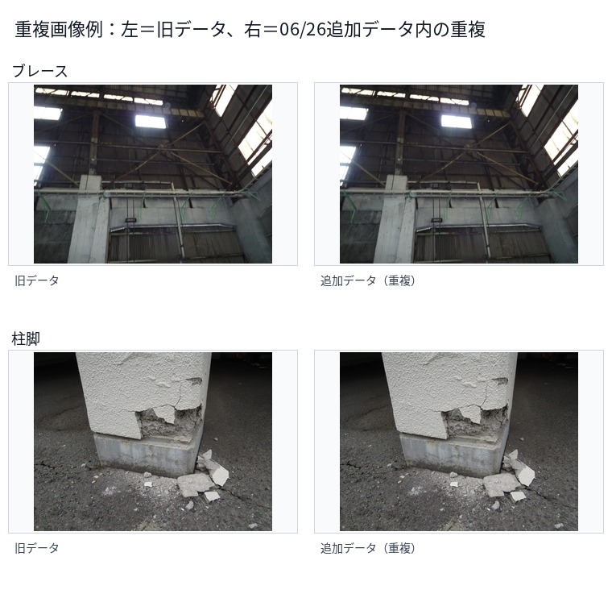
重複画像例

2.2 アノテーション方法
新規画像は、フォルダ名によるクラス情報のみを持っており、検出枠ラベルは付与されていません。そのため、今回は Gemini を用いて新規クラス画像に対する自動アノテーションを実施し、その結果をもとに 5クラス自動識別モデル用の学習データを構築しました。
Gemini アノテーション結果の概要は以下の通りです。
項目 | 数値
アノテーション成功画像数 | 899
ブレース画像数 | 489
柱脚画像数 | 410
有効なブレース枠を含む画像数 | 421
有効な柱脚枠を含む画像数 | 299
有効なブレース枠数 | 589
有効な柱脚枠数 | 311
有効な新規クラス枠数合計 | 900

ここでの「有効枠」とは、Gemini の出力に該当クラスが含まれており、かつ学習データ構築時の信頼度条件を満たした枠を指します。
注意点として、421 + 299 = 720 は「有効枠を含む画像数」であり、枠数ではありません。1枚の画像に複数の同一クラス部材が含まれるケースがあるため、最終的な有効枠数は 589 + 311 = 900 となっています。
また、一部の画像では Gemini の処理自体は成功しているものの、フォルダ名と一致するクラスの枠が返らないケースがありました。これらは新規クラスの学習ラベルとしては使用していません。
クラス | 画像数 | 有効な同一クラス枠を含む画像数 | 有効な同一クラス枠が得られなかった画像数
ブレース | 489 | 421 | 68
柱脚 | 410 | 299 | 111
合計 | 899 | 720 | 179

Gemini アノテーション例：
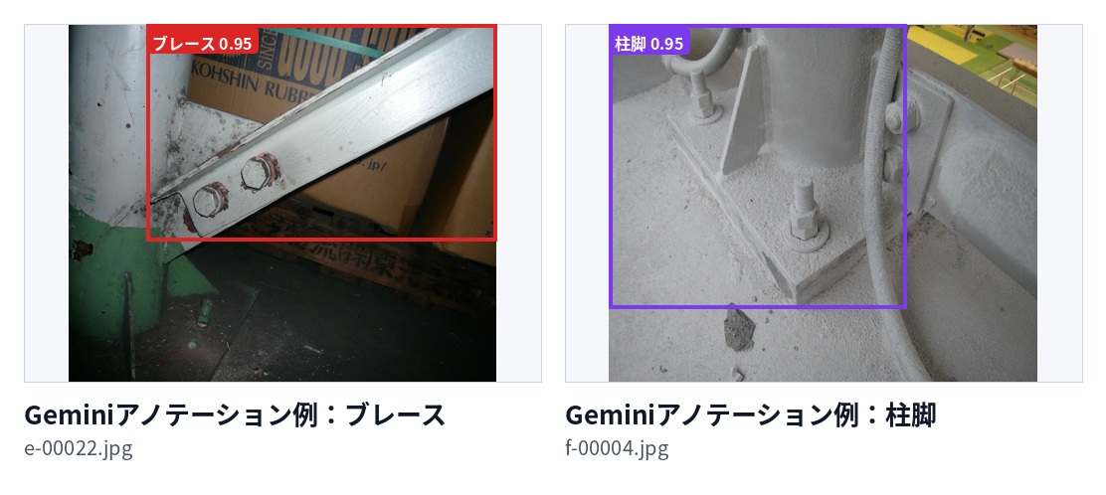
Gemini アノテーション例

3. 5クラス自動識別モデルの学習

3.1 クラス定義
今回の自動識別モデルでは、従来の部材識別を以下の5クラスに拡張しました。
id | クラス | 説明
0 | 天井 | 既存クラス
1 | 壁類 | 自動識別段階では内壁と RC壁を統合
2 | RC柱 | 既存クラス
3 | ブレース | 新規クラス
4 | 柱脚 | 新規クラス

3.2 学習方針
今回は、「旧3クラスモデルに新規クラス用モデルを追加する」方式ではなく、5クラスをまとめて再学習する方針を採用しました。
理由は、自動識別モデルが Pipeline の入口に位置しており、すべての部材クラスを同一モデル内で比較・判定する必要があるためです。統一モデルとして学習することで、後続 Pipeline では1つの自動識別モデルを接続すればよくなり、実装・運用の面でも構成が明確になります。また、複数の自動識別モデル間で判定結果の競合を再調整する必要も避けられます。

3.3 データ分割
split | 画像数 | 天井枠 | 壁類枠 | RC柱枠 | ブレース枠 | 柱脚枠
train | 4635 | 2128 | 4172 | 1800 | 472 | 252
test | 415 | 183 | 391 | 102 | 60 | 25

3.4 学習結果の概要
全体指標は以下の通りです。
モデル | Precision | Recall | F1
旧3クラス自動識別モデル | 0.905 | 0.852 | 0.877
今回の5クラス自動識別モデル | 0.9039 | 0.7293 | 0.8073

本節の要点：
- 今回の 5クラス自動識別モデルは、全体 Precision 0.9039 を達成しました。
- お客様側の目標値である 0.90 を上回っています。
- 旧3クラスモデルと比較すると、今回はクラス数が増加し、さらに新規クラスのラベルは Gemini による自動生成です。その影響で Recall は低下していますが、Precision は目標ラインを維持できています。
指標の可視化：
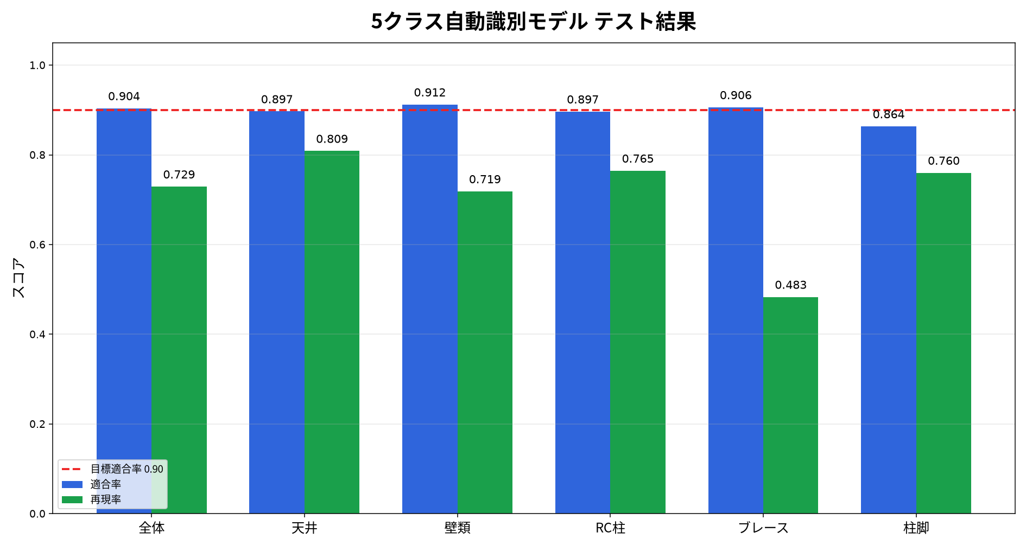
5クラス自動識別モデル指標

3.5 クラス別結果
旧3クラスモデルでは、今回と同一条件のクラス別 Precision / Recall が保存されていません。そのため、下表では旧モデルの参考値として、当時記録されていたクラス別 AP を括弧内に記載しています。AP は Precision / Recall と同一指標ではありませんが、既存3クラスの相対的な傾向を確認するための参考値として利用できます。
クラス | Precision | Recall | 備考
天井 | 0.8970（旧3クラス AP: 0.829） | 0.8087 | 0.90 に近い水準
壁類 | 0.9123（旧3クラス AP: 0.727） | 0.7187 | 0.90 を上回る
RC柱 | 0.8966（旧3クラス AP: 0.791） | 0.7647 | 0.90 に近い水準
ブレース | 0.9062 | 0.4833 | Precision は目標水準、Recall は低め
柱脚 | 0.8636 | 0.7600 | 今後改善余地あり

旧3クラス自動識別モデルの全体参考結果は Precision 0.905 / Recall 0.852 / F1 0.877 です。今回の 5クラスモデルでは新規クラスを追加した状態でも、全体 Precision は 0.90 を上回っています。一方で、新規クラスの安定性については今後も継続確認が必要です。
ブレース の Recall が低い主な要因としては、以下が考えられます。
- ブレース は形状のばらつきが大きく、斜め部材、細長い部材、遮蔽、遠景などのケースが含まれます。
- Gemini アノテーションは人手による精密ラベルではないため、一部の枠が大きい、または不安定になる可能性があります。
- テストセット内の ブレース 枠数は 60 個であり、少数の見逃しでも Recall に大きく影響します。
今後 ブレース の Recall を改善する場合、単に閾値を下げるだけではなく、まずはデータ側の目視確認、ラベル修正、追加サンプル整備を優先することが望ましいと考えます。

3.6 結果の可視化
以下は、テストセットにおける新規2クラスの自動識別結果です。図中の枠はモデルの予測結果を示しています。
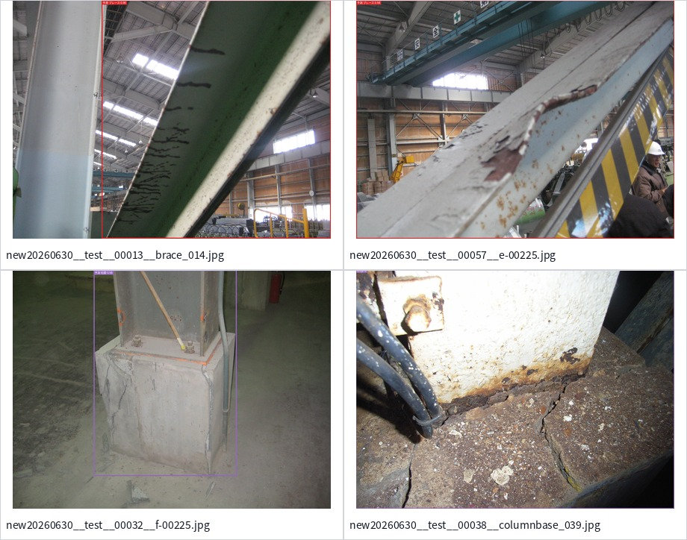
新規クラスのテスト推論結果
5クラス全体の推論例：
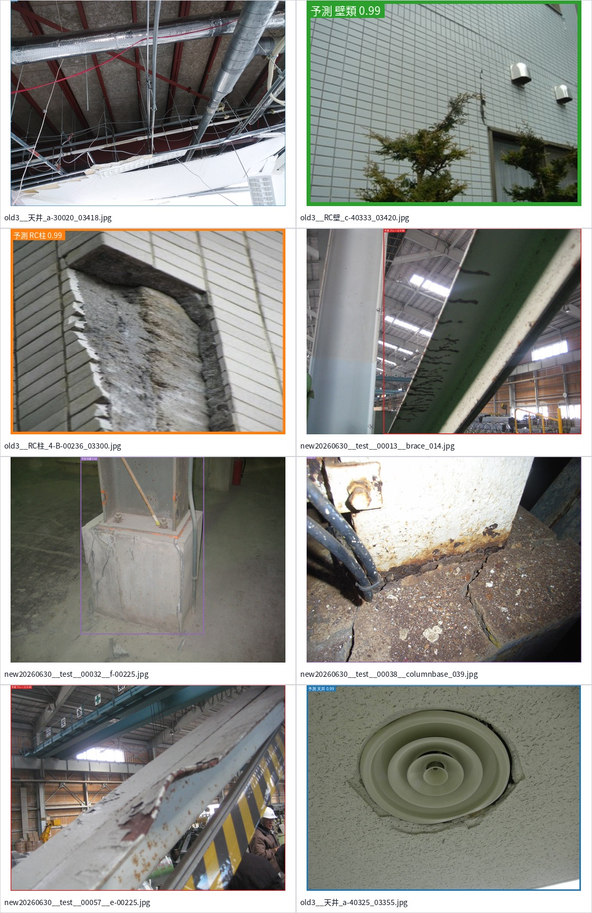
5クラス自動識別モデル予測例

4. Pipeline における検出枠統合ロジック
お客様向けには、Pipeline の後処理を以下のようにご理解いただくと分かりやすいと考えます。
モデルが複数の候補枠を出力した後、システム側のルールによって、表示しやすく、かつリスクを見落としにくい形に整理します。
これらのルールはモデル判断を置き換えるものではありません。実画像において発生しやすい重複、重なり、境界付近の判定、表示上の見やすさといった課題を補正するための後処理です。

4.1 ルール統合が必要な理由
モデルの生出力をそのまま最終表示に使わない理由は、主に以下の通りです。
- 同じ損傷に対して複数の重複枠が出ることがあります。
- 異なるモデルが同じ位置に対して異なる解釈を出すことがあります。
- 部材境界付近の検出枠が自動識別領域から一部はみ出すことがあり、過度に厳しく削除すると妥当な検出まで失われます。
- 下流モデルが出力しない場合でも、最終表示が空にならないようにする必要があります。
本節では、Pipeline 内で実施している最適化処理として、「どの枠を残すか」「どの枠を重複として除くか」「どの枠を表示上まとめるか」を整理します。

4.2 IoU / IoA の基本概念
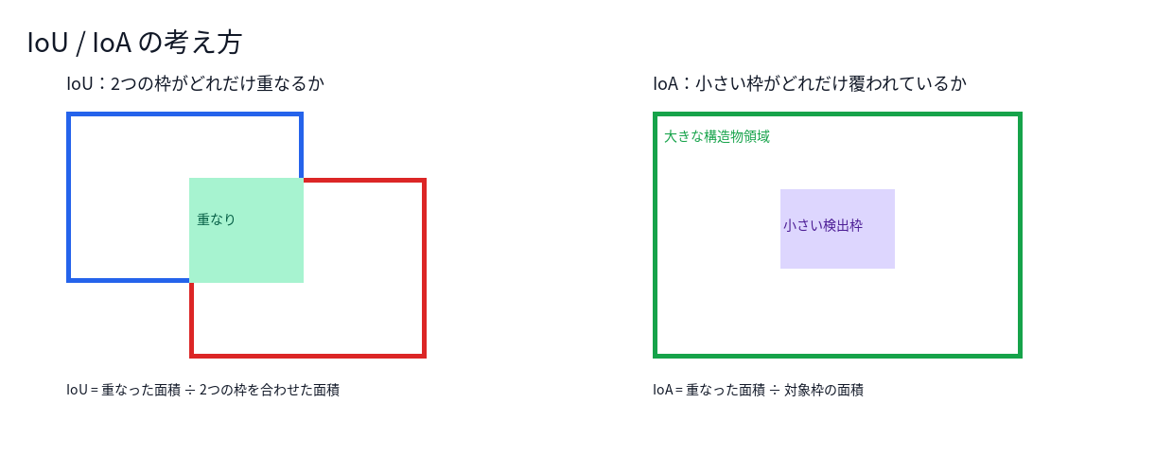
IoU / IoA 説明図
IoU は、2つの枠がどの程度重なっているかを示す指標です。1 に近いほど、2つの枠がほぼ同じ対象を指していると解釈できます。そのため、「2つの検出枠が同じ対象を示しているか」を判断する際に適しています。
IoA は、ある枠の面積のうち、別の枠にどの程度覆われているかを示す指標です。大きな枠の中に小さな枠が含まれるようなケース、例えば小さな損傷枠が大きな部材領域内にあるかを確認する際に有効です。

4.3 自動識別領域によるフィルタリング
現在の処理は以下の通りです。
- 下流モデルは、まず画像全体に対して推論を実行します。
- その後、自動識別モデルが出力した部材領域を用いて結果をフィルタリングします。
- 以下のいずれかを満たす検出枠を保持します。
- 検出枠の中心点が部材領域内にある。
- 検出枠自身の面積のうち、少なくとも 50% が部材領域内にある。
主要パラメータ：
region_filter_mode = center_or_ioa
region_filter_ioa_threshold = 0.50
パラメータの意味：
- 中心点ルールは、位置が明確な検出枠を保持するための条件です。
- 50% IoA ルールは、境界付近の検出枠を過度に削除しないための条件です。
- 中心点のみで判断すると、境界付近の損傷が削除されやすくなります。一方で、まったくフィルタリングしない場合は、明らかに対象部材外の枠も後続処理に流れてしまいます。
したがって、この処理は「妥当な検出を誤って削除しないこと」と「明らかな誤検出を抑えること」のバランスを取るためのものです。例えば、損傷が壁と柱、または壁と天井の境界付近にある場合、検出枠が完全には部材領域内に収まらなくても、保持すべきケースがあります。
実画像上の説明例：
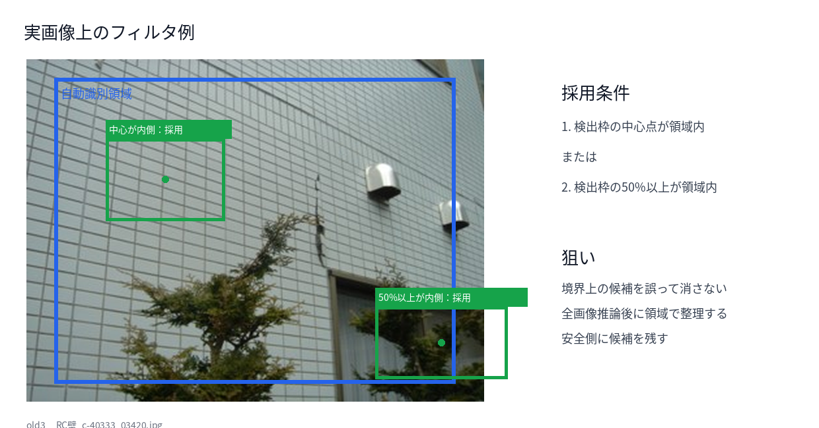
自動識別領域フィルタリング説明

4.4 損傷候補の重複除去
現在、損傷候補の重複除去には NMS を使用しています。
簡潔に言うと、NMS は以下の処理です。
- 重複している候補枠を削除します。
- 座標を融合する処理ではありません。
- 複数の枠を平均して新しい枠を作る処理でもありません。
NMS の最小処理フローは以下の通りです。
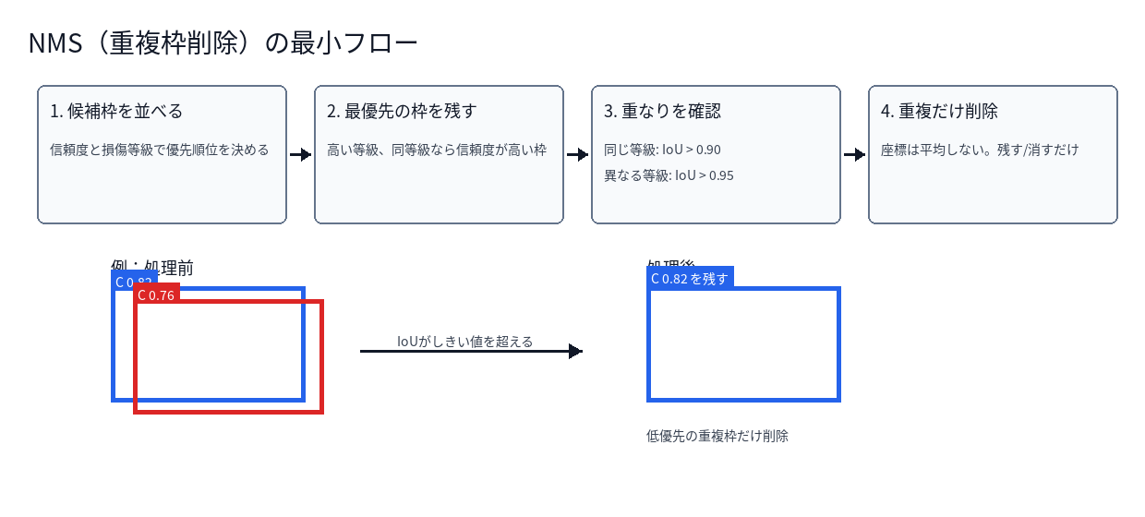
NMS フロー説明
主要パラメータ：
same_grade_iou_threshold = 0.90
cross_grade_iou_threshold = 0.95
prefer_higher_grade = true
ルールの意味：
- 同一等級の枠が大きく重なっている場合、重複候補を削除します。
- 異なる等級の枠については、より高い重なり度でなければ削除しません。これにより、B/C/D 間の有効候補を早期に削除しすぎることを避けます。
- 優先順位としては、より高い損傷等級を優先します。同一等級の場合は confidence の高い候補を保持します。
- 0.90 および 0.95 は比較的保守的な設定であり、2つの枠が非常に近い場合にのみ重複除去を行います。そのため、リスク情報を早期に削りすぎない方針となっています。

4.5 最終表示レイヤーでの統合
最終表示レイヤーでは、候補をさらに表示向けに整理します。
- 同一系統の近い枠は、少数の表示項目にまとめます。
- 異なるクラスの候補を無理に1つへ改判定することはしません。
- 同じ位置に複数の解釈がある場合は、候補情報として保持します。
以下は、最終表示レイヤーにおける整理の流れを示したものです。
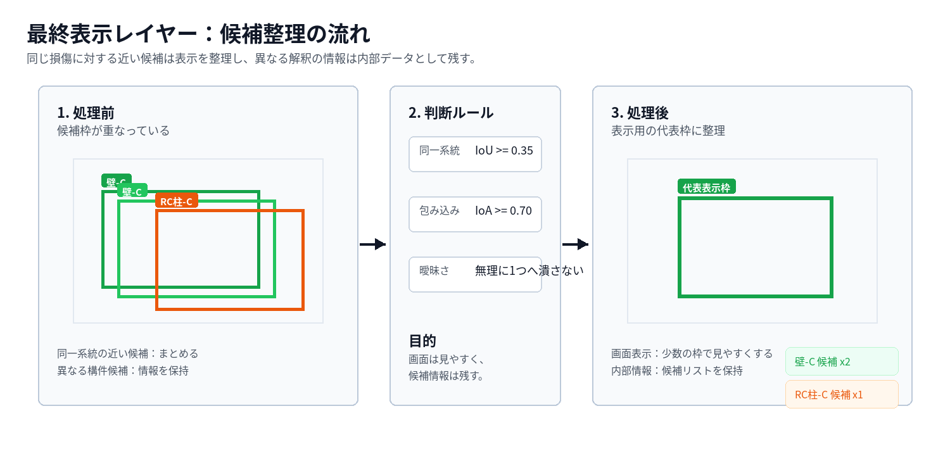
最終表示レイヤー統合説明
主要パラメータ：
cluster_same_family.iou_threshold = 0.35
cluster_same_family.ioa_threshold = 0.70
collapse_ambiguity.enabled = false
パラメータの影響：
- iou_threshold = 0.35：同一系統の候補に一定以上の重なりがある場合、同じグループとして扱います。これにより、同じ損傷周辺に複数の表示枠が出ることを抑えます。
- ioa_threshold = 0.70：ある枠の大部分が別の枠に覆われている場合も、同一グループとして扱います。大きな枠が小さな枠を含むケースに対応するための条件です。
- collapse_ambiguity.enabled = false：クラス解釈に曖昧さがある候補を、無理に1つの結果へ統合しません。
この処理の目的は、画面上の見やすさを確保しつつ、曖昧な候補情報を失わないことです。例えば、同じ位置が壁類とも RC柱とも解釈できる場合、システムは候補情報を保持し、フロントエンド表示または人手確認に回せる状態にします。

5. 現時点の結論と今後の対応

5.1 現時点の結論
- 5クラス自動識別モデルの学習は完了しています。
- 全体 Precision は 0.9039 であり、目標値 0.90 を上回っています。
- 新規クラスは統一された自動識別モデルに取り込まれています。
- 新規クラスについては、現時点では自動識別段階までの対応であり、下流の損傷検出モデルは未構築です。
- Pipeline の統合ロジックは階層ごとに説明可能であり、各処理に対応する主要パラメータも明確です。

5.2 今後の対応
新規クラスの損傷判定用データのラベル付けが完了次第、ブレースおよび柱脚向けの下流損傷検出モデルの学習に着手します。
下流ラベルを待つ間に、ブレース の Recall 改善も並行して検討可能です。現時点では、課題はモデル閾値だけではなく、データ品質・データ量の影響が大きいと考えています。
- ブレース は形状および撮影角度のばらつきが大きい。
- Gemini の自動枠は、細長い斜め部材に対して境界が不安定になる場合がある。
- 有効な学習枠数がまだ十分とは言えない。
- テストセットのサンプル数が少なく、指標が変動しやすい。
したがって、次の対応としては、ブレース の人手確認、Gemini アノテーション枠の一部修正、遠景・遮蔽・斜め部材など典型的な追加サンプルの整備を優先することを推奨します。その後、再学習またはクラス別閾値調整を行う方針が妥当です。

